ДОПЪЛНИТЕЛНА АНКЕТА КЪМ НАБЛЮДЕНИЕТО НА ДОМАКИНСКИТЕ БЮДЖЕТИ ПРЕЗ ЧЕТВЪРТОТО ТРИМЕСЕЧИЕ НА 2022 ГОДИНА

През четвъртото тримесечие на 2022 г. Националният статистически институт продължи провеждането на допълнителна анкета към Наблюдението на домакинските бюджети по проект „Доходи и условия на живот (ILC) - Статистическа инфраструктура по IESS - SILC 2022, модул - Събиране на годишни данни за 2021 и 2022“ съгласно споразумение за субсидия с Европейската комисия 101052273 - 2021-BG-ILC-SILC. Проучването има за цел осъществяване на тримесечен мониторинг на промените в условията на живот на домакинствата в резултат на пандемията COVID-19. Анкетирани бяха 5 703 лица на възраст 16 и повече навършени години от 3 056 домакинства.

Остава висок относителният дял на домакинствата с непроменени доходи

През четвъртото тримесечие на 2022 г., за 67.8% от лицата доходът на домакинството им е останал без промяна спрямо последните 12 месеца. Този дял намалява с повече от 5 процентни пункта спрямо първото и второто тримесечие, но все още е значителен.
Увеличение на доходите са посочили 26.7% от лицата, което е с 1.2 процентни пункта по-малко в сравнение с трето тримесечие и с 8.2 процентни пункта повече в сравнение с първо тримесечие на 2022 г., когато увеличение са имали 18.5% от лицата.

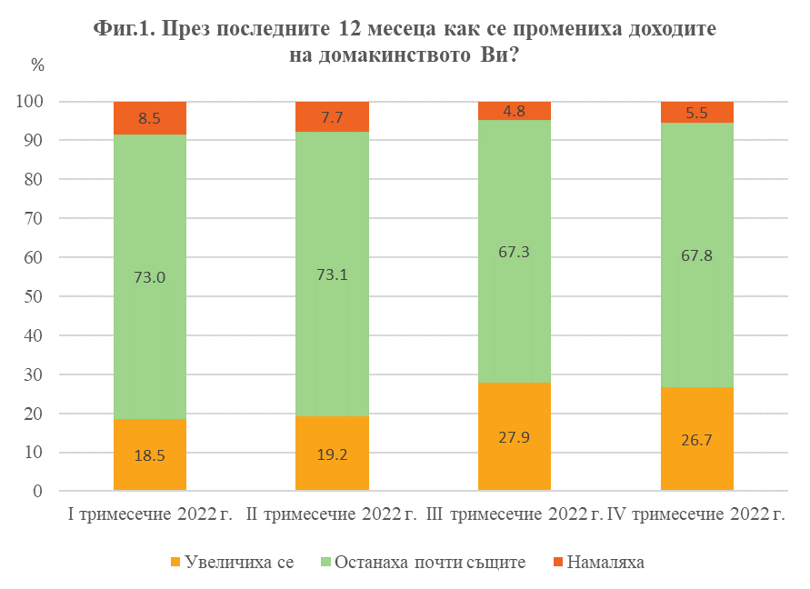

Основните причини за увеличение на доходите и през четирите тримесечия са увеличение на пенсиите и социалните помощи и индексиране на заплатите.
Намаление на доходите за последните 12 месеца са посочили 5.5% от лицата, което е с 0.7 процентни пункта повече в сравнение с трето тримесечие и с 3.0 процентни пункта по-малко спрямо първо тримесечие на 2022 година.

Затрудненията при покриване на ежедневните разходи остават значителни

През четвъртото тримесечие на 2022 г., както и през предходните три тримесечия, делът на лицата, които изпитват затруднения да покриват ежедневните си разходи, е относително висок - над 75%. С известни затруднения са 38.4% от лицата, 26.1% определят покриването на ежедневните разходи като трудно, а 12.3% - като много трудно. Делът на лицата, които се справят много трудно, намалява в сравнение с първото и второто тримесечие, но се увеличава с 1.5 процентни пункта спрямо третото тримесечие на 2022 година.

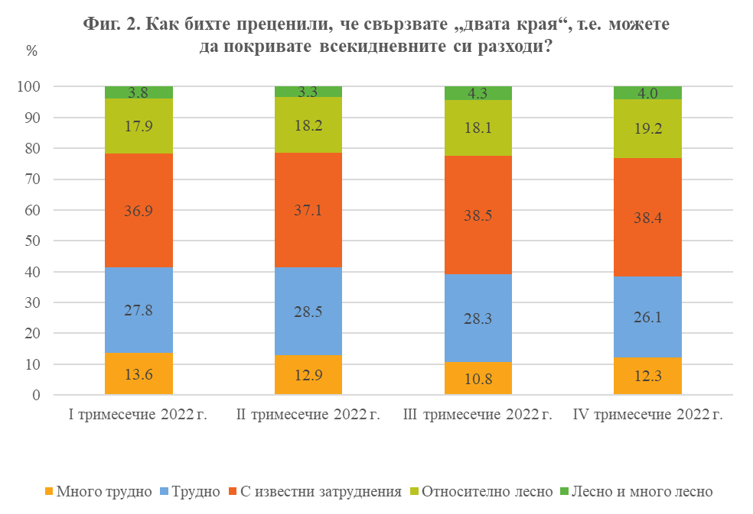

Относително лесно могат да покрият ежедневните си разходи 19.2% от лицата, а едва 4.0% не изпитват никакви затруднения. Общо делът на лицата без затруднения през четвъртото тримесечие се увеличава с 0.8 процентни пункта спрямо третото тримесечие и с 1.5 процентни пункта спрямо първото тримесечие на 2022 година.

Чувството за самота преобладава при лицата на възраст 65 и повече години

През четвъртото тримесечие на 2022 г. 6.7% от лицата са заявили, че са се чувствали самотни през цялото или през по-голямата част от времето през последните четири седмици, докато 44.5% не са се чувствали самотни в нито един момент. Чувството за самота е по-силно изразено при жените - 7.9% са се чувствали самотни през цялото или през по-голямата част от времето, или с 2.6 процентни пункта повече в сравнение с мъжете - 5.3%.
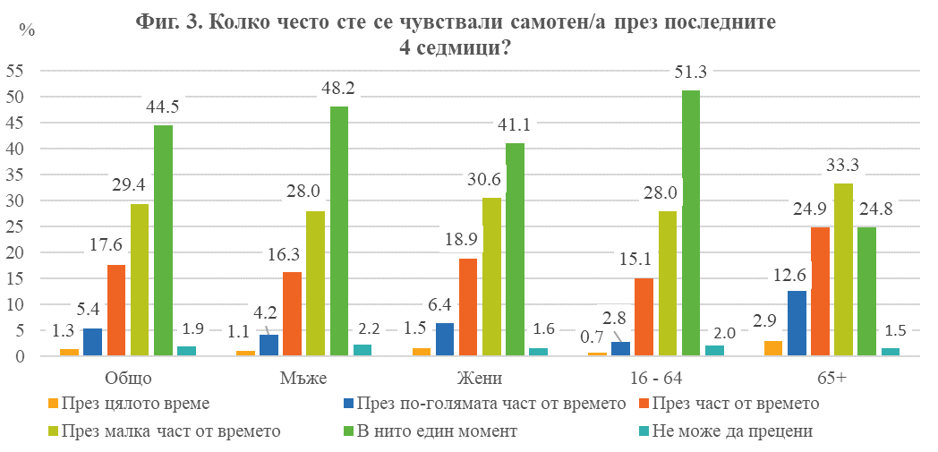
Не са се чувствали самотни в нито един момент 24.8% от лицата на възраст 65 и повече години. Приблизително два пъти повече, или 51.3% от лицата на възраст между 16 и 64 години, не са изпитвали никога самота през последните четири седмици.

Удовлетвореността на лицата леко се повишава

И през четирите тримесечия на 2022 г. анкетираните лица дават относително висока оценка по отношение на удовлетвореността си от личните взаимоотношения със семейството, приятелите, съседите и други лица - средно 7.17 през първото, 7.27 през второто, 7.36 през третото и 7.39 през четвъртото тримесечие, при скала на измерване от 0 до 10.
Най-ниска е удовлетвореността на лицата на възраст 16 и повече години от финансовото положение на домакинствата им. Тази удовлетвореност се повишава от 4.51 през първото тримесечие на 4.64 през второто и 4.72 през третото тримесечие, а през четвъртото тримесечие на 2022 г. бележи лек спад до 4.70. За 20-те процента домакинства с най-високи нетни доходи средната удовлетвореност на лицата и през четирите тримесечия е около 6, а за 20-те процента домакинства с най-ниски нетни доходи удовлетвореността на лицата от финансовото положение и през четирите тримесечия е около 3.
Общата удовлетвореност от живота средно за анкетираните лица е 5.71 през първото тримесечие, 5.96 през второто, 6.07 през третото и 6.10 през четвъртото тримесечие на 2022 г., измерена по същата скала от 0 до 10.

Методологични бележки

Наблюдението на домакинските бюджети е тримесечно извадково изследване върху извадка от 3 060 домакинства, разпределени в три независими подизвадки от по 1 020 домакинства, всяка от които се наблюдава по един месец на тримесечие. Информацията от допълнителния въпросник се събира всеки месец в активната за съответния месец подизвадка успоредно с основните формуляри на наблюдението и се агрегира и обработва тримесечно.
Допълнителният въпросник включва две групи въпроси: въпроси за домакинството, на които отговаря само един от членовете на домакинството, и индивидуални въпроси, на които отговаря всеки един от членовете на домакинството на възраст 16 и повече години.
Въпросите към домакинството целят основно да се проследяват тримесечно причините за промени в текущите доходи на домакинствата и евентуални финансови затруднения при посрещане на някои основни домакински разходи. Въпросите към лицата се отнасят до субективните преценки на респондентите за степента на тяхната житейска удовлетвореност.
При провеждането на допълнителната анкета анкетьорите по Наблюдението на домакинските бюджети интервюират лично лицата на възраст 16 и повече навършени години, като попълват хартиен формуляр. Към събраната информация се добавят и основни социално-икономически характеристики на наблюдаваните лица, регистрирани с основните формуляри на Наблюдението на домакинските бюджети. Поради извадковия характер на изследването получените данни се претеглят и калибрират за получаване на действителния брой на лицата на територията на страната и структурата им по пол и възрастови групи (16 - 64 години; 65 и повече години).
Приложениe
Относителен дял на лицата на възраст 16 и повече навършени години
според отговори на въпроси от анкетата
През последните 12 месеца как се промениха доходите на домакинството Ви? | I тримесечие 2022 г. | II тримесечие 2022 г. | III тримесечие 2022 г. | IV тримесечие 2022 г.
Увеличиха се | 18.5 | 19.2 | 27.9 | 26.7
Останаха почти същите | 73.0 | 73.1 | 67.3 | 67.8
Намаляха | 8.5 | 7.7 | 4.8 | 5.5
Общо лица | 100.0 | 100.0 | 100.0 | 100.0
Как бихте преценили, че свързвате „двата края“, т.е. можете да покривате всекидневните си разходи?
Много трудно | 13.6 | 12.9 | 10.8 | 12.3
Трудно | 27.8 | 28.5 | 28.3 | 26.1
С известни затруднения | 36.9 | 37.1 | 38.5 | 38.4
Относително лесно | 17.9 | 18.2 | 18.1 | 19.2
Лесно | 3.4 | 3.1 | 4.0 | 3.6
Много лесно | 0.4 | 0.2 | 0.3 | 0.4
Общо лица | 100.0 | 100.0 | 100.0 | 100.0
През предходното тримесечие Вашето домакинство имало ли е затруднения при плащане навреме на заем/ипотека/наем/жилищни разходи за основното жилище?
Да | 15.3 | 13.0 | 11.0 | 10.3
Не | 84.7 | 87.0 | 89.0 | 89.7
Общо лица | 100.0 | 100.0 | 100.0 | 100.0

Колко често сте се чувствали самотен/а през последните 4 седмици?
 | През цялото време | През по-голямата част от времето | През част от времето | През малка част от времето | В нито един момент | Не може да прецени
I тримесечие 2022 г.
Общо | 1.5 | 6.5 | 21.2 | 31.1 | 37.6 | 2.0
Мъже | 1.1 | 5.5 | 20.1 | 31.1 | 40.1 | 2.1
Жени | 2.0 | 7.4 | 22.2 | 31.0 | 35.4 | 2.0
16 - 64 | 0.9 | 3.8 | 18.5 | 31.7 | 43.1 | 2.0
65+ | 3.5 | 14.6 | 28.9 | 29.3 | 21.7 | 2.1
II тримесечие 2022 г.
Общо | 1.6 | 5.3 | 17.7 | 28.5 | 45.0 | 1.9
Мъже | 1.3 | 4.0 | 15.6 | 28.7 | 48.3 | 2.1
Жени | 1.9 | 6.5 | 19.7 | 28.3 | 41.9 | 1.7
16 - 64 | 0.9 | 3.1 | 14.7 | 27.8 | 51.6 | 1.9
65+ | 3.8 | 11.7 | 26.5 | 30.4 | 25.8 | 1.8

Колко често сте се чувствали самотен/а през последните 4 седмици?
 | През цялото време | През по-голямата част от времето | През част от времето | През малка част от времето | В нито един момент | Не може да прецени
III тримесечие 2022 г.
Общо | 1.5 | 6.1 | 17.0 | 29.2 | 44.7 | 1.5
Мъже | 0.9 | 5.4 | 15.4 | 28.6 | 48.2 | 1.5
Жени | 1.9 | 6.9 | 18.5 | 29.8 | 41.4 | 1.5
16 - 64 | 0.8 | 4.2 | 14.3 | 27.8 | 51.4 | 1.5
65+ | 3.4 | 11.8 | 24.9 | 33.3 | 25.2 | 1.4
IV тримесечие 2022 г.
Общо | 1.3 | 5.4 | 17.6 | 29.4 | 44.5 | 1.9
Мъже | 1.1 | 4.2 | 16.3 | 28.0 | 48.2 | 2.2
Жени | 1.5 | 6.4 | 18.9 | 30.6 | 41.1 | 1.6
16 - 64 | 0.7 | 2.8 | 15.1 | 28.0 | 51.3 | 2.0
65+ | 2.9 | 12.6 | 24.9 | 33.3 | 24.8 | 1.5

Степен на удовлетвореност средно на лице за лицата на възраст 16 и повече
навършени години по скала от 0 до 10

Удовлетвореност от финансовото положение на домакинството | I тримесечие 2022 г. | II тримесечие 2022 г. | III тримесечие 2022 г. | IV тримесечие 2022 г.
 | Средна стойност
Общо за лицата на 16 и повече години | 4.51 | 4.64 | 4.72 | 4.70
Икономическа активност
Заети | 4.97 | 5.00 | 5.06 | 5.05
Безработни | 3.10 | 3.42 | 3.54 | 3.38
Пенсионери | 4.17 | 4.48 | 4.54 | 4.54
Други | 4.41 | 4.16 | 4.28 | 4.32
Образование
Начално и основно | 3.64 | 3.79 | 3.89 | 3.88
Средно | 4.45 | 4.63 | 4.67 | 4.71
Висше | 5.45 | 5.34 | 5.52 | 5.34
Квантилни доходни групи
Q1 20% домакинства | 2.92 | 2.85 | 3.08 | 2.84
Q2 20% домакинства | 3.83 | 3.94 | 3.86 | 4.03
Q3 20% домакинства | 4.35 | 4.51 | 4.65 | 4.70
Q4 20% домакинства | 4.83 | 5.10 | 5.05 | 5.19
Q5 20% домакинства | 6.01 | 5.88 | 6.05 | 5.92

Удовлетвореност от живота напоследък | I тримесечие 2022 г. | II тримесечие 2022 г. | III тримесечие 2022 г. | IV тримесечие 2022 г.
 | Средна стойност
Общо за лицата на 16 и повече години | 5.71 | 5.96 | 6.07 | 6.10
Пол
Мъже | 5.82 | 6.08 | 6.15 | 6.18
Жени | 5.61 | 5.86 | 6.00 | 6.02
Възраст
Лица на 16 - 64 години | 5.94 | 6.18 | 6.30 | 6.34
Лица на 65 и повече години | 5.05 | 5.33 | 5.38 | 5.39
Икономическа активност
Заети | 6.14 | 6.33 | 6.44 | 6.50
Безработни | 4.65 | 5.07 | 5.33 | 5.18
Пенсионери | 5.02 | 5.39 | 5.44 | 5.45
Други | 6.22 | 6.30 | 6.38 | 6.40
Образование
Начално и основно | 5.17 | 5.44 | 5.51 | 5.44
Средно | 5.68 | 5.95 | 6.01 | 6.08
Висше | 6.25 | 6.40 | 6.68 | 6.67

Удовлетвореност от личните взаимоотношения със семейството, приятелите, съседите и други | I тримесечие 2022 г. | II тримесечие 2022 г. | III тримесечие 2022 г. | IV тримесечие 2022 г.
 | Средна стойност
Общо за лицата на 16 и повече години | 7.17 | 7.27 | 7.36 | 7.39
Пол
Мъже | 7.15 | 7.27 | 7.36 | 7.42
Жени | 7.17 | 7.26 | 7.35 | 7.36
Възраст
Лица на 16 - 64 години | 7.31 | 7.41 | 7.49 | 7.52
Лица на 65 и повече години | 6.75 | 6.86 | 6.95 | 7.00
Икономическа активност
Заети | 7.42 | 7.48 | 7.57 | 7.63
Безработни | 6.80 | 7.03 | 7.12 | 6.96
Пенсионери | 6.73 | 6.87 | 6.96 | 7.03
Други | 7.37 | 7.49 | 7.47 | 7.44
Образование
Начално и основно | 6.78 | 7.09 | 7.09 | 7.13
Средно | 7.14 | 7.20 | 7.31 | 7.34
Висше | 7.57 | 7.61 | 7.70 | 7.75

Включва лицата, посочили отговори „много трудно“, „трудно“ и „с известни затруднения“ на въпроса „Как бихте преценили, че свързвате „двата края“, т.е. можете да покривате ежедневните си разходи?“

